Разработка серии рекламных листовок c векторными рекламными иллюстрациями.
Разработать серию рекламных модулей (объект рекламы на выбор студента). Листовки должны содержать векторные иллюстрации, разработанные самостоятельно.
Количество листовок – минимум 3 шт.
Размер А6 в формате PDF + исходный формат или EPS.
Примеры работ:
Не делайте работы один в один как в примере подачи – больше творческого подхода в оформлении, больше разнообразных визуальных концепций – уделяйте графическому оформлению работ столько же внимания, сколько содержанию.
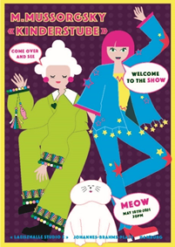 | 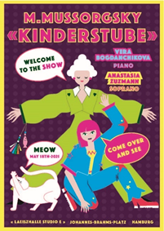 | 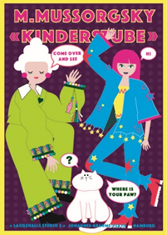
 | 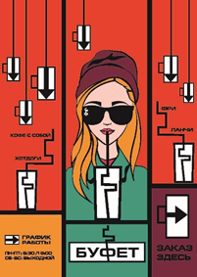 | 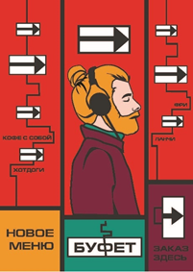
 |  | 
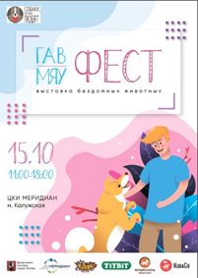 | 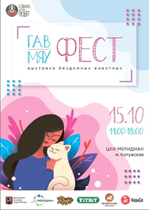 | 